**ПРОЧИТАТИ І ЗАКОНСПЕКТУВАТИ МАТЕРІАЛ**

**План:**

**1) Внутрішньополітичне становище в Україні після смерті Й. Сталіна**

**2) XX з'їзд КПРС**

**3)** **Реабілітація жертв сталінських репресій**

**4) Ліквідація ГУЛАГу. Українці в повстаннях у таборах ГУЛАГу**

**Внутрішньополітичне становище в Україні після смерті Й. Сталіна.**

Смерть Й. Сталіна 5 березня 1953 р. стала поштовхом до кардинальних змін в духовному житті, в економіці, серйозних змін зазнала внутрішня і зовнішня політика Радянського Союзу. Починаючи з березня 1953 р. нове керівництво СРСР, в якому поступово посилювались позиції члена ЦК КПРС М. Хрущова, розпочало курс на лібералізацію внутрішньої політики. Цей процес отримав назву десталінізації. Водночас боротьба за владу точилася між головою РНК СРСР Г. Маленковим, Л. Берією, який очолював об'єднані наркомати внутрішніх справ та державної безпеки, зберігав свої позиції і М. Хрущов. УРСР відводилось важливе місце у протистоянні спадкоємців Сталіна. Так Хрущов у червні 1953 р. зняв з посади Першого секретаря ЦК КПУ Л. Мельникова та поставив свою людину - О. Кириченка. В липні Берію було заарештовано та розстріляно. А у вересні 1953 р. відбувся пленум ЦК КПРС, на якому Микиту Хрущова було обрано Першим секретарем ЦК КПРС.

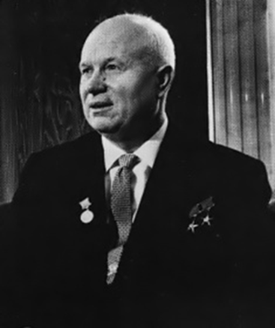 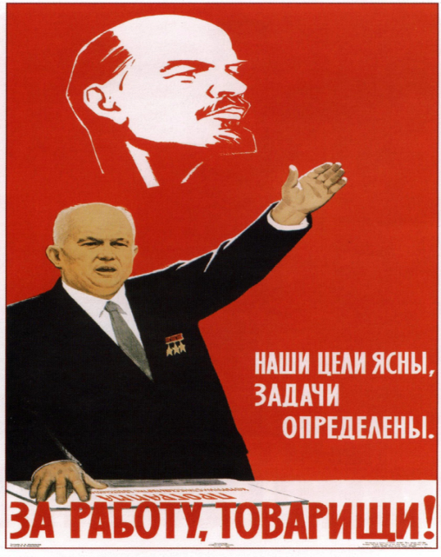

Смерть Й. Сталіна поклала край одноосібній диктатурі, що панувала в Радянському Союзі чверть століття. Тому в політичному житті країни, яке не регулювалося конституційним шляхом, розгорнулися непередбачувані події. Відрізок часу до середини 1960-х рр. історики пов’язують з іменем М. Хрущова і, наслідуючи письменників та журналістів, називають «відлигою».

У сталінську добу Україна зазнавала найбільш жорстоких репресій. Зі смертю диктатора її становище в СРСР змінювалося із вражаючою швидкістю:

По-перше, відбулася загальна лібералізація суспільно-політичного життя.

По-друге, УРСР почала одержувати політичні дивіденди від статусу найбільшої національної республіки. Колосальна, як порівняти з іншими національними республіками, концентрація людських і матеріальних ресурсів робила Україну важливим чинником у боротьбі за владу на політичному Олімпі.

По-третє, М.Хрущов, позиції якого в Кремлі зміцнилися після ХХ з’їзду КПРС, ставився до України прихильно, розглядаючи компартійно-радянських апаратників республіки як своїх союзників схвалив новий політичний курс і зробив невідворотною відмову радянської влади від терористичних методів управління. З’їзд підтвердив курс на десталінізацію. Найважливішим її елементом була ліквідація ГУЛАГу. Сотні тисяч в’язнів концтаборів і спецпоселенців, яким пощастило вижити в нелюдських умовах, повернулися в Україну. Мільйони громадян, найчастіше вже посмертно, були реабілітовані.

Також, через масові депортації представників грецького, вірменського та кримськотатарського народів (у 1944 р. за звинуваченнями у співробітництві з окупаційною владою) господарське життя Кримського півострова перебувало в занепаді. Переселенці з інших областей РРФСР, не знайомі з особливостями ведення сільського господарства у степових та гірських районах Криму, таємно тікали звідти додому. У 1954 р. під час урочистого святкування 300-річчя возз’єднання України з Росією Крим було передано до складу УРСР. У постанові Президії Верховної Ради УРСР це розглядалося як «виявлення безмежної довіри й широкої любові російського народу до українського народу».

**XX з'їзд КПРС**

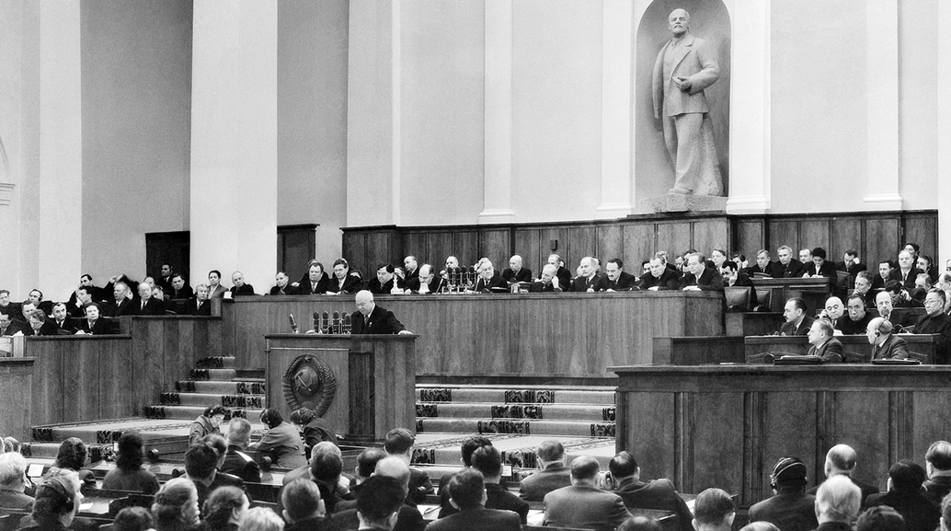Спираючись на партійний апарат, Хрущов у 1953-1955 рр. вийшов на провідні позиції в «колективному керівництві», а потім зруйнував його, перетворившись на одноосібного лідера. Його безсумнівним політичним успіхом стало проведення XX з’їзду КПРС, який легітимізував відмову від масового терору як важеля державного управління. Цей партійний з’їзд уважають початком доби Хрущова в історії радянського суспільства.

XX з’їзд КПРС працював від 14 до 25 лютого 1956 р. У звітній доповіді ЦК, з якою виступив М. Хрущов, було підтверджено лінію на розрядку міжнародної напруженості та обґрунтовано положення про відсутність фатальної неминучості нової світової війни. У галузі внутрішньої політики особливу увагу приділено поліпшенню становища в сільському господарстві, прискоренню темпів виробництва товарів народного споживання, розгортанню житлового будівництва.

В останній день роботи з’їзду зібрався новий склад Центрального комітету, який обрав президію і секретаріат. Персональний склад Президії ЦК з 11 членів не змінився (до нього увійшли, зокрема, й найбільш послідовні противники першого секретаря: Л. Каганович, Г. Маленков, В. Молотов). Проте ЦК КПРС істотно розширився і вже наполовину складався з людей, зобов’язаних своєю кар’єрою М. Хрущову. Коли з’їзд затверджував результати голосування виборів керівних органів партії, М. Хрущов повідомив, що делегати повинні зібратися на ще одне, закрите засідання. На ньому він протягом чотирьох годин читав доповідь «Про культ особи та його наслідки».

У доповіді М. Хрущов підтвердив факт існування давно опублікованого на Заході «заповіту» В. Леніна («Лист до з’їзду»), у якому, посилаючись на негативні риси Сталіна-керівника, той рекомендував «партійним товаришам» передати пост генсека комусь іншому. Було перелічено неспростовні факти, що доводили особисту відповідальність Сталіна за трагедію перших років війни з гітлерівською Німеччиною, за депортації цілих народів, масові репресії 1937-1938 рр. і післявоєнних років.

Проте доповідь М. Хрущова скоріше маскувала, ніж змальовувала справжню картину минулого. У ній засуджено тільки зовнішні прояви тоталітаризму («культ особи») і найбільш вражаючі випадки зловживання владою (масові репресії, депортації). Що ж до політики партії на всіх етапах «соціалістичного і комуністичного будівництва», то вона визнавалася правильною.

Доповідь М. Хрущова «Про культ особи та його наслідки» поляризувала суспільство. Представники наукової і творчої інтелігенції, які мали повагу в суспільстві, щораз частіше виходили у своїх заявах за межі критики Сталіна, домагаючись демократизації суспільних відносин. Натомість основна частина партійно-радянського апарату не була готова розвінчувати Сталіна. У багатьох партійних організаціях України критика культу особи сприймалася як наклеп на радянську владу.

На хвилі десталінізації М. Хрущов остаточно скомпрометував колишніх противників. Після цього він міг собі дозволити високу оцінку окремих творів і дій генсека, знову почав називати його видатним марксистом-ленінцем і заявив, що партія «не віддасть ім’я Сталіна ворогам комунізму». Поглиблення десталінізації загрожувало підвалинам тоталітарного ладу.

**Реабілітація жертв сталінських репресій**

Лібералізація суспільно-політичного життя почалася одразу після смерті Сталіна. Виступ М. Хрущова з доповіддю на закритому засіданні ХХ з’їзду КПРС перевів процес лібералізації в нову площину - десталінізацію. Обидва процеси тотожні й відрізняються один від одного тільки ступенем гласності. Держава, спираючись на злочинні закони, десятиріччями відправляла на смерть і в концтабори мільйони неповинних людей. Під час перегляду конкретних справ вона «реабілітувала» репресованих громадян, тобто визнала за ними відсутність вини перед собою.

У 1956 р. розпочато кампанію за реабілітацію українських письменників та інших діячів культури, які стали жертвами сталінського терору. Зокрема, було реабілітовано М. Куліша, З.Тулуб, Б. Антоненка-Давидовича, В. Підмогильного, Є. Плужника, М. Ірчана, Г. Хоткевича, А. Кримського, О. Курбаса та багатьох інших.

На початок 1956 р. з таборів і спецпоселень повернулися додому понад 60 тис. осіб, засуджених за членство в ОУН, участь в УПА або «бандпосібництво». З 1956 по 1959 рр. в Україні було реабілітовано понад 250 тис. осіб.

На початок 1959 р. у таборах та колоніях МВС СРСР ще утримувалося 11 тис. осіб за «контрреволюційні злочини» (це 1,2 % від загальної кількості в’язнів). На початку 1960-х рр. М. Хрущов уже заявляв, що в СРСР нема політичних в’язнів.

Апогеєм десталінізації хрущовської доби став ХХІІ з’їзд КПРС (жовтень1961р.). З’їзд ухвалив винести з мавзолею Леніна саркофаг із набальзамованим тілом Сталіна. Труну поховали біля Кремлівської стіни. По всій країні розпочався демонтаж пам’ятників Сталіну. Закривалися присвячені йому музеї. Вулиці, підприємства, навчальні заклади і міста, які мали ім’я Сталіна, терміново перейменовували. У листопаді 1961 р. місто Сталіно (колишня Юзівка) стало називатися Донецьком, Сталінську область відповідно перейменували на Донецьку.

ХХІІ з’їзд КПРС відомий ще однією подією. Він ухвалив нову програму партії, у якій стверджувалося, що через 20 років, тобто в 1981 р., «нинішнє покоління радянських людей буде жити при комунізмі».

**Ліквідація ГУЛАГу. Українці в повстаннях у таборах ГУЛАГу**

ГУЛАГ (ГУТАБ) (рос. - Главное управление лагерей) - єдина табірна система СРСР. Повна назва - Головне управління виправно-трудових таборів і трудових поселень НКВС СРСР. На ГУЛАГ покладалися завдання ізоляції «ненадійних елементів», використання їх як дешевої робочої сили.

Від середини 1940-х до середини 1950-х рр. у системі ГУЛАГу відбулося майже півсотні повстань. Боротьба в’язнів спричинила кризу системи трудових таборів. Страйки й повстання стали поштовхом до поступової ліквідації цієї системи. Найвідомішими в таборах ГУЛАГу були повстання в Норильську (місто в Красноярському краї, РФ) у травні - серпні 1953 р., Воркуті (місто в Республіці Комі, РФ) у травні - серпні 1953 р., Кенгірі (Казахстан) у травні - червні 1954 р.

У 1948 р. на базі 6 табірних відділень Норильтабору створено табір особливого режиму - Горлаг (Головний особливо режимний табір), де політичних в’язнів утримували окремо від засуджених за кримінально-побутові злочини. В’язні Горлагу (понад 16 тис. осіб) працювали на мідно-нікелевому руднику, вугільних шахтах, на заводах, а також зводили місто Норильськ.

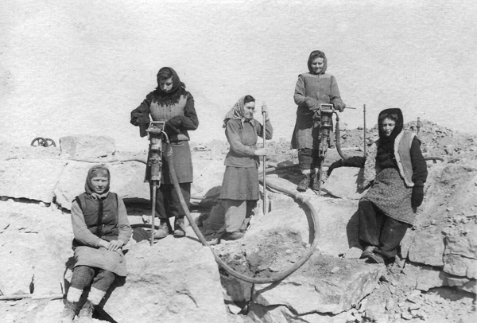

У травні 1953 р. в’язні 4-ї зони Горлагу на чолі з українцем Є. Грицяком припинили роботу і відмовилися повертатися в житлову зону. Згодом до повсталих приєдналися в’язні інших табірних відділень Горлагу. Бунтівники вимагали зменшення тривалості робочого дня, поліпшення побутових умов проживання, медичного обслуговування, перегляду справ політв’язнів. Під час повстання були створені страйкові комітети табірних відділень, провідну роль у яких відігравали члени ОУН, колишні бійці УПА та балтійські націоналісти. Протистояння тривало до початку липня й було придушене.

Одним із найбільших виступів в’язнів у СРСР у післясталінський період було Кенгірське повстання в’язнів ГУЛАГу. Повстання тривало 42 дні у травні - червні 1954 р. Усі ув’язнені в Кенгірі (6500 осіб) відмовилися виходити на роботу. До них приєдналося 12 тис. в’язнів, що працювали на сусідніх рудниках. Повстанням керував Конспіративний центр націоналістів, переважно українських. Незабаром у Кенгір прибув військовий ешелон внутрішніх військ, у складі якого було п’ять екіпажів танків Т-34.

Повстання було придушене. Убитих і покалічених повстанців налічувалося понад 700 осіб.

Унаслідок повстань влада пішла на певні поступки в’язням спецтаборів: їм дозволили вільно пересуватися поза бараками в межах зони; скасували номери на одязі ув’язнених; дозволили виходити на працю без конвою; встановили 8-го- динний робочий день, за який в’язні стали отримувати плату у вигляді карток на їжу, яку могли придбати на території зони; дозволили побачення з рідними тощо.

На кінець 1950-х рр. 70 % таборів і колоній МВС СРСР було розформовано. Офіційно ГУЛАГ скасували за наказом МВС СРСР у січні 1960 р.

Отже, одним з найважливіших досягнень десталінізації стала ліквідація ГУЛАГу, де перебувало понад 1 млн. ув'язнених. Також скасовувалось репресивне законодавство минулих років. Амністія засуджених за співробітництво з окупаційним режимом дозволила повернутись додому українським націоналістам. До 1957 р. повернулися 65 534 особи, засуджені за членство в ОУН чи УПА. Водночас для послаблення націоналістичного руху агентом КДБ Богданом Сташинським 15 жовтня 1959 р. в Мюнхені було вбито Голову Проводу ОУН Степана Бандеру. Також було реабілітовано близько 58% загальної кількості засуджених в УРСР. Проте реабілітації не підлягали жертви політичних репресій до 1 грудня 1934 р., всі репресовані за звинувачення в «українському буружуазному націоналізмі».